阿璇

螢火蟲

形態
喺形態上，螢火蟲有相當嘅內部差異，喺色水、形狀以至大細上都可以幾唔同：螢火蟲多數都呈啡或者綠噉嘅色，而講大細嘅話，最大嘅螢火蟲物種可以去到成 10 cm 咁長[5]；螢火蟲有相當嘅兩性異形，即係公同乸明顯唔同樣－好多種螢火蟲物種都有幼蟲形乸（larviform female），即係啲成蟲乸個樣生到好似幼蟲噉，通常冇翼唔識飛（唔似得公噉有翼識飛），不過會有一啲幼蟲冇嘅特徵，例如係複眼噉，令到專家（同啲螢火蟲公）能夠分開邊啲係成蟲乸邊啲係幼蟲。多數最出名嘅螢火蟲物種，都係喺夜晚出沒兼且識發光嘅。亦有一部份嘅物種興喺日頭出沒，日頭出沒嘅螢火蟲物種多數唔識發光，除非佢哋係一啲「興日頭活動但會留喺陰暗地方」嘅物種。

螢火蟲吃些什麼呢？
很多人總以為螢火蟲幼蟲是以腐敗的有機物為食，其實不然。水生的 螢火蟲幼蟲吃螺、貝類和水中的小動物；而陸生的螢火蟲幼蟲則是以 蝸牛、蛞蝓為食物；有些種類會捕食蚯蚓等小動物

螢火蟲在白天會發光嗎？
大多數的螢火蟲是夜行性的動物，白天休息、晚上活動，所以在白天 時是不發光的；但是一旦受到驚嚇，休息中螢火蟲也會發出間歇性的警戒性亮

螢火蟲成蟲會發什麼顏色的光？
螢火蟲成蟲發光的顏色因種而異，有黃色、綠色、黃綠色及橙色等。
像黃緣螢、黃胸黑螢會發黃色的光；紅胸黑翅螢會發橙色光；灰翅螢、端黑螢則會發出黃綠色的光。

螢火蟲有哪些天敵？
除了人類之外，螢火蟲的天敵包括蜘蛛、蛙類、蟾蜍和蟲生真菌。前 三者會捕食螢火蟲的成蟲，而後者則是螢火蟲和蛹的最大天敵。另外有些寄生性的滿類也會寄生在在螢火蟲的身

螢火蟲發光的目的為何？
成蟲發光的主要目的是呼朋引伴和求偶；而幼蟲發光則有照明和警戒作用。蛹受到干擾也會發光，功能是具有警戒作用

螢火蟲的幼蟲怎麼捕食獵？
螢火蟲的幼蟲在發現獵物之後，會用吸收顎攻擊獵物，並分泌唾液將獵物痲痺；再藉消化液把獵物的肉質部份分解成肉漿吸食。所以，螺貝類一旦被捕食，往往僅存空殼。
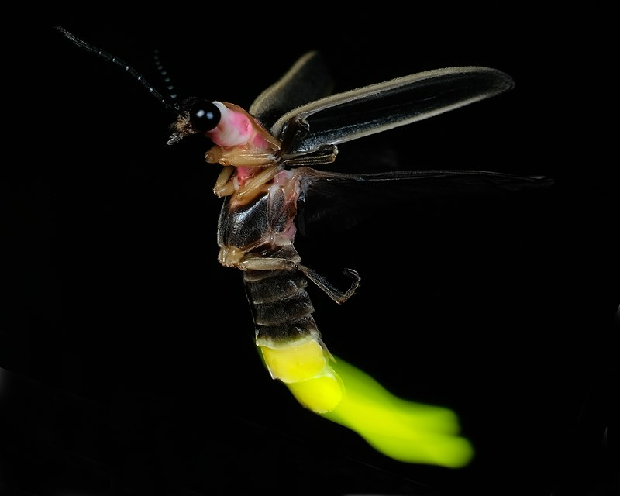
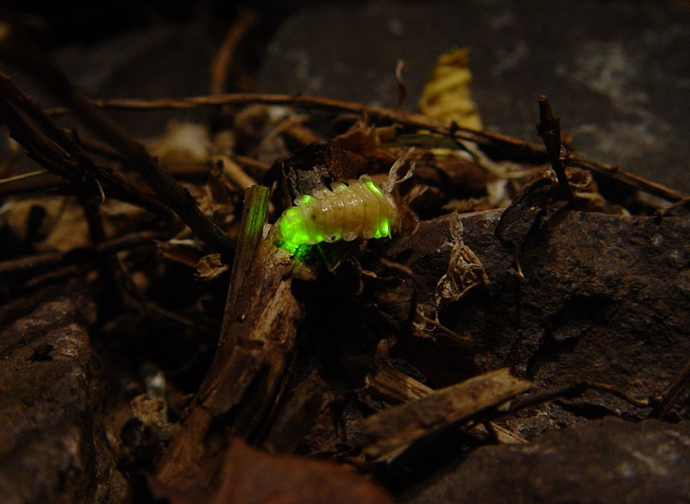
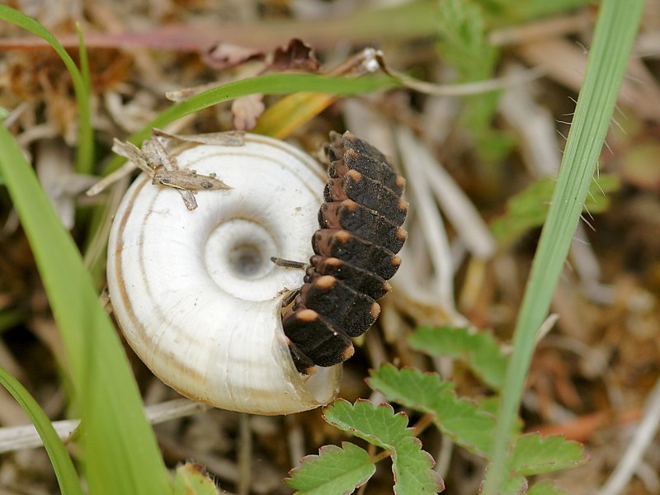

資料來源:
https://zh-yue.wikipedia.org/wiki/%E8%9E%A2%E7%81%AB%E8%9F%B2
https://www.greenschool.moe.edu.tw/doc/17169_f_20.pdf

